Verksamhetsberättelse för SPM:s bordtennissektion 2017

Bordtennissektionen bedriver året-runt verksamhet. Vi har inte gjort något uppehåll i träningen utan kört hela säsongen med två pass i veckan.
Under våren och hösten har upp till 28 spelare deltagit från och till. Under sommaren är det betydligt färre men 6-8 spelare har deltagit. Större delen av BT-gruppen är också fanatiska Golf-spelare, så under sommarperioden byter de racketen mot en klubba.
Vårens verksamhet hade SPF-mästerskapen i sikte. Detta arrangerades i BT-arenan den 6-7 maj i samarbete med SUIF. SPF-mästerskapen samlade 65 deltagare från Staffanstorp i söder till Örnsköldsvik i norr. Från SPM deltog 16 spelare. Största framgången hade Kar-Arne Jansson och Lars-Göran Östlind, i dubbel. De nådde finalen i HD 65, men förlorade i avgörande set.
Mästerskapen blev mycket uppskattat av deltagarna och festen på lördagskvällen på Best-Western fick samma mottagande.
Vårsäsongen avslutades med en träff på Stålnäs där Lennart och Tommy bjöd på Paella med bröd och dryck till, i strålande sommarväder. Under vistelsen passade man på att prova några typiska Stålnäsgrenar, Boccia, Knäpp tändsticksasken och Varpa.
Under året har vi mist tre av våra träningskamrater, nämligen K-G Lundström, Johnny Forsgren och Kurt Nordling. Ni kommer alltid att finnas med i våra hjärtan.
Höstens verksamhet har riktats in på den stora matchen mot De grå Pantrarna som går av stapeln i början på 2018. Det har spelats en dubbelturnering och en singelturnering. Dubbeln hade karaktären av träningsturnering, medan singelturnering var mer som ett klubbmästerskap. Dan Jonsson ristade in sitt namn på bucklan, där Karl-Arne och Lars Olsson har sina namn från tidigare åren.
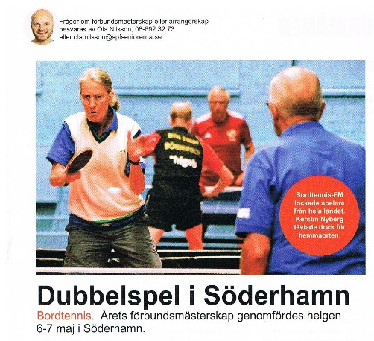
Den 9 april är det Bordtennisens dag och vi hoppas kunna bjuda på något arrangemang som lockar ytterligare ”seniorer” framförallt damer till vår verksamhet.

Söderhamn januari 2018
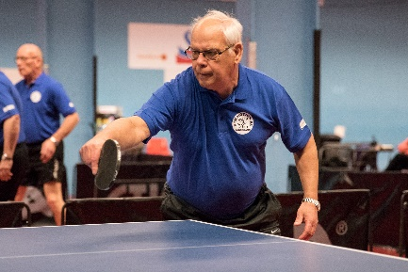
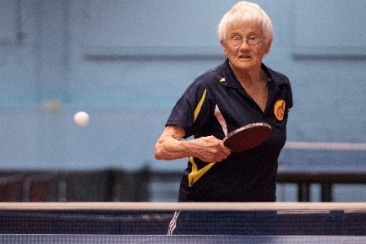
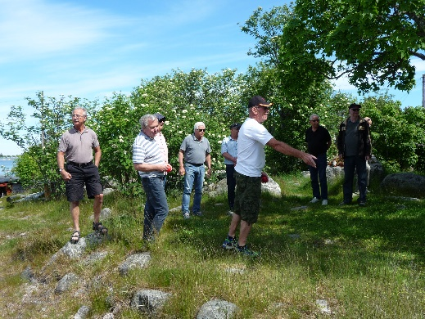
Lennart Andersson & Tommy Carlsson
86 åriga Ragnhild Lundberg från Järfälla var den äldsta deltagaren i SPF-mästerskapen. Vår kassör Björn Österberg kämpade hårt liksom Kerstin Nyberg, vår enda damrepresentant. Till höger en bild från Bocciaspelet på Stålnäs som avslutade vårsäsongen.

